**Oświetlenie do pokoju dziecięcego**

**<strong>Oświetlenie do pokoju dziecięcego</strong> to bardzo ważna kwestia. Powinno ono bowiem dawać odpowiednią ilość światła do nauki, jak i do zabawy. Jakie lampy wybrać? Na co zwrócić uwagę podczas zakupów? Sprawdź!**

**Oświetlenie do pokoju dziecięcego - dlaczego jest tak ważne?**

Wybór **oświetlenia do pokoju dziecięcego** to ważna sprawa. Należy zadbać nie tylko o walory estetyczne, ale również o odpowiednią ilość światła. Bardzo dobrym rozwiązaniem jest podział całego pokoju na strefy i zamieszczenie kilku punktów świetlnych. Przede wszystkim trzeba wybrać oświetlenie główne, jak np. żyrandol. oraz oświetlenie przystosowane do nauki.

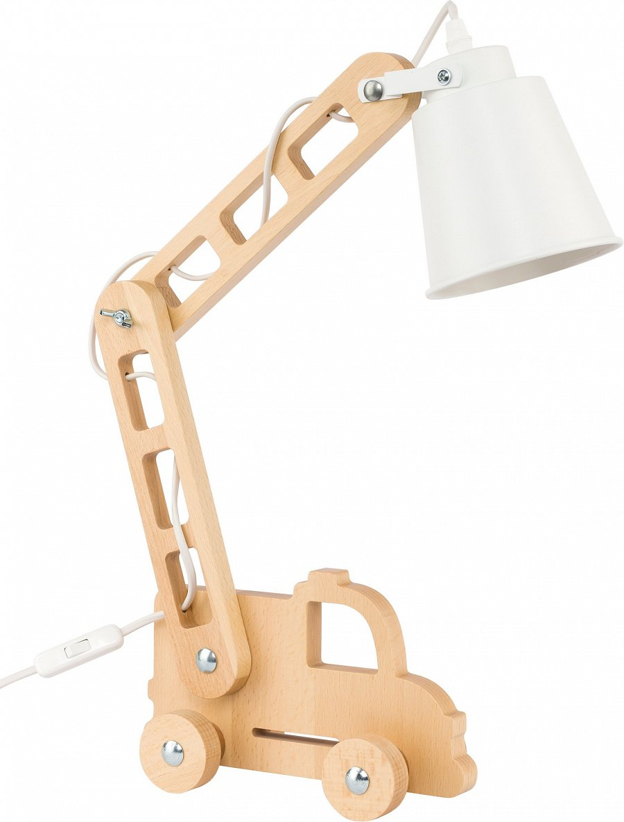

**Jak rozmieścić oświetlenie do pokoju dziecięcego?**

Aby ułatwić sobie wybór *oświetlenia do pokoju dziecięcego*, należy podzielić pomieszczenie na trzy strefa: nauki, zabawy oraz spania. Strefa zabawy i nauki powinna być bardzo dobrze oświetlona, natomiast strefa snu powinna znajdować się jak najdalej od okna. W tej strefie warto postawić na stonowane oświetlenie, które będzie uspokajało i ułatwiało zasypianie.

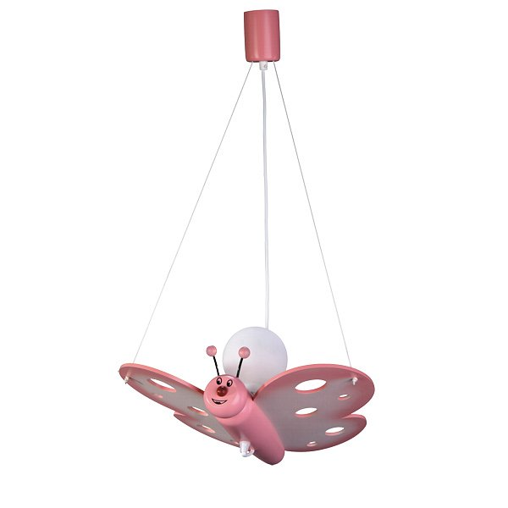

**Oferta sklepu oświetleniowego Kaja**

W sklepie internetowym Kaja znajduje się szeroki wybór lamp wiszących oraz stołowych do pokoju dzieci. Dzięki nim pokój Twojego malucha będzie odpowiednio oświetlony, a podczas nauki wzrok nie będzie się psuł. Wybierz idealne [oświetlenie do pokoju dziecięcego](https://www.sklep.kaja.com.pl/pokoj-dzieciecy-c-138.html) w naszym sklepie. Zapraszamy!